一、上机目的及内容
1、目的：
1．理解数据库与数据仓库之间的区别与联系；
2．掌握典型的关系型数据库及其数据仓库系统的工作原理以及应用方法；
3．掌握数据仓库建立的基本方法及其相关工具的使用。
内容：
1. 使用Microsoft SQL Server的ETL工具SSIS（SQL Server Integration Services）或Python开发语言及其工具库（例如：Pandas），学习如何将异构数据源进行抽取、清洗、转换和加载到数据目标；
2. 以SQL Server为系统平台，设计、建立数据库，创建星型模型，并以此为基础创建数据仓库。
要求：利用实验室和指导教师提供的实验软件，认真完成规定的实验项目，真实地记录实验中遇到的各种问题和解决的方法与过程，并绘出模拟实验案例的数据仓库模型。实验完成后，应根据实验情况写出实验报告。

二、实验原理及基本技术路线图（方框原理图或程序流程图）
数据元：数据仓库中的数据来源于多个数据源， 它不仅可以是企业内部的关系型数据库，还包括 非传统数据，如文件、HTML文档等。从数据源中提取数据并转换格式的过程：先将 各类数据库系统中不同格式的数据转换成文本 文件，然后再利用批拷贝命令将数据导入目标 系统中。以使数据仓库获得新的数据提供决策分析使用。
ETL(Extraction、Transformation、Load)：数据抽取、转换、装载。

三、所用仪器、材料（设备名称、型号、规格等或使用软件）
1台PC及Microsoft SQL Server套件

四、实验方法、步骤（或：程序代码或操作过程）
Python实现异构数据源的抽取、清晰、转换和加载

MySQL 创建数据库代码：
-- 创建数据库
CREATE DATABASE minedb;
-- 创建四六级成绩表
CREATE TABLE CET_score(
编号 INT PRIMARY KEY AUTO_INCREMENT,
姓名 VARCHAR(32),
专业 VARCHAR(48),
年级 VARCHAR(48),
班级 VARCHAR(32),
考试名称 VARCHAR(32),
成绩 INT,
是否合格 BOOL
);

Python实现代码：
import numpy as np
import pandas as pd
import pymysql as pm
# 从CSV文件中加载学生四六级成绩
def extract(file_path):
df = pd.read_csv(file_path)
return df
# 对部分属性进行转换
def transform(scores):
for index, row in scores.iterrows():
# 转换年级格式
row["年级"] = str(2020 - row["年级"]) + "级"
scores.iloc[index, 2] = row["年级"]
# 转换是否合格属性
if row["是否合格"] == "是":
scores.iloc[index, 6] = True
else:
scores.iloc[index, 6] = False
return scores
# 导入MySQL数据库
def load(scores):
# 连接数据库
conn = pm.connect(host='127.0.0.1', user='root', passwd='root', db='minedb', charset='utf8')
# 生成游标对象
cur = conn.cursor()
# SQL语句
sql = "INSERT INTO CET_score(姓名,专业,年级,班级,考试名称,成绩,是否合格) VALUES(%s,%s,%s,%s,%s,%s,%s);"
for index, row in scores.iterrows():
name = row['姓名']
major = row['专业']
grade = row['年级']
class_name = row['班级']
test_name = row['考试名称']
score = row['成绩']
is_pass = row['是否合格']
# 执行SQL
cur.execute(sql,[name,major,grade,class_name,test_name,score,is_pass])
conn.commit()
# 关闭游标
cur.close()
# 关闭连接
conn.close()
if __name__=='__main__':
# 数据源路径
file_path = "cet_score.csv"
# 抽取数据源
original_scores = extract(file_path)
# 转换数据源
result_scores = transform(original_scores)
# 加载到目标数据库
load(result_scores)
2. 创建数据仓库
五、实验过程原始记录( 测试数据、图表、计算等)
（一）Python实现异构数据源的抽取、清晰、转换和加载
1.原始数据
姓名,专业,年级,班级,考试名称,成绩,是否合格
杨过,计算机科学与技术,6,计科141,CET-4,326,否
小龙女,物联网工程,3,物联网171,CET-6,344,否
周芷若,生物医学工程,5,生医151,CET-6,409,否
张无忌,自动化,4,自动化163,CET-4,425,是
郭靖,计算机科学与技术,3,计科163,CET-4,371,否
黄蓉,通信工程,4,通信161,CET-4,399,否
令狐冲,通信工程（卓越）,5,通信卓越151,CET-4,466,是
小师妹,轨道交通信号与控制,5,信控151,CET-4,393,否
岳不群,通信工程,4,通信162,CET-6,302,否
段誉,自动化,4,自动化162,CET-6,555,是
虚竹,物联网工程,3,物联网171,CET-4,358,否

2.经过处理，加载到MySQL数据库中的数据
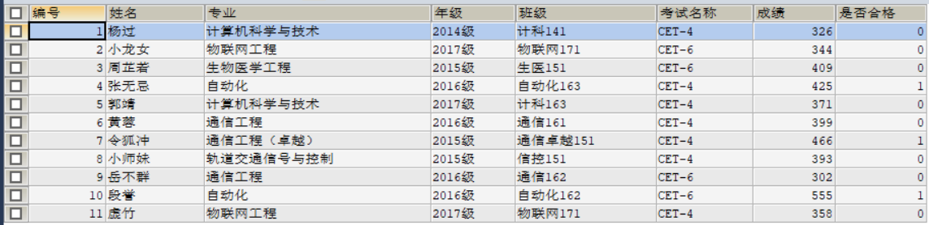
六、实验结果、分析和结论（误差分析与数据处理、成果总结等。其中，绘制曲线图时必须用计算纸或程序运行结果、改进、收获）
虽然大二时曾学习过Python语法，但只学了基础语法，但是没有涉及数据处理的一些第三方包，而本次实验需要用到数据科学最常用的两个包，Numpy和Pandas，此外还涉及了Python连接MySQL数据库，我用了Pymsql，于是花了不少时间去学习。当然，本次实验本身并不难，所以将工具学习过后，一次问题便迎刃而解。

注：教师必须按照上述各项内容严格要求，认真批改和评定学生成绩。

